様式第２号（第４条、第５条関係）

なんとＳＤＧｓパートナー登録申込書（個人用）

年 月 日

（宛先）南砺市長
住所
氏名

次のとおりなんとＳＤＧｓパートナーへの登録を申し込みます。

登録の種類  ※いずれかを囲む | 新規 ・ 変更
電話番号
メールアドレス
氏名の公表 | 希望する ・ 希望しない

添付書類
（１）なんとＳＤＧｓパートナー宣言書（必須）

なんとＳＤＧｓパートナー宣言書（個人用）

氏名

私は、南砺市におけるＳＤＧｓを取り入れたまちづくりに賛同し、南砺市と共にＳＤＧｓ（持続可能な開発目標）の達成につながる取り組みを実施します。

１．取り組みに関係するＳＤＧｓのゴール（○を記入、複数選択可）
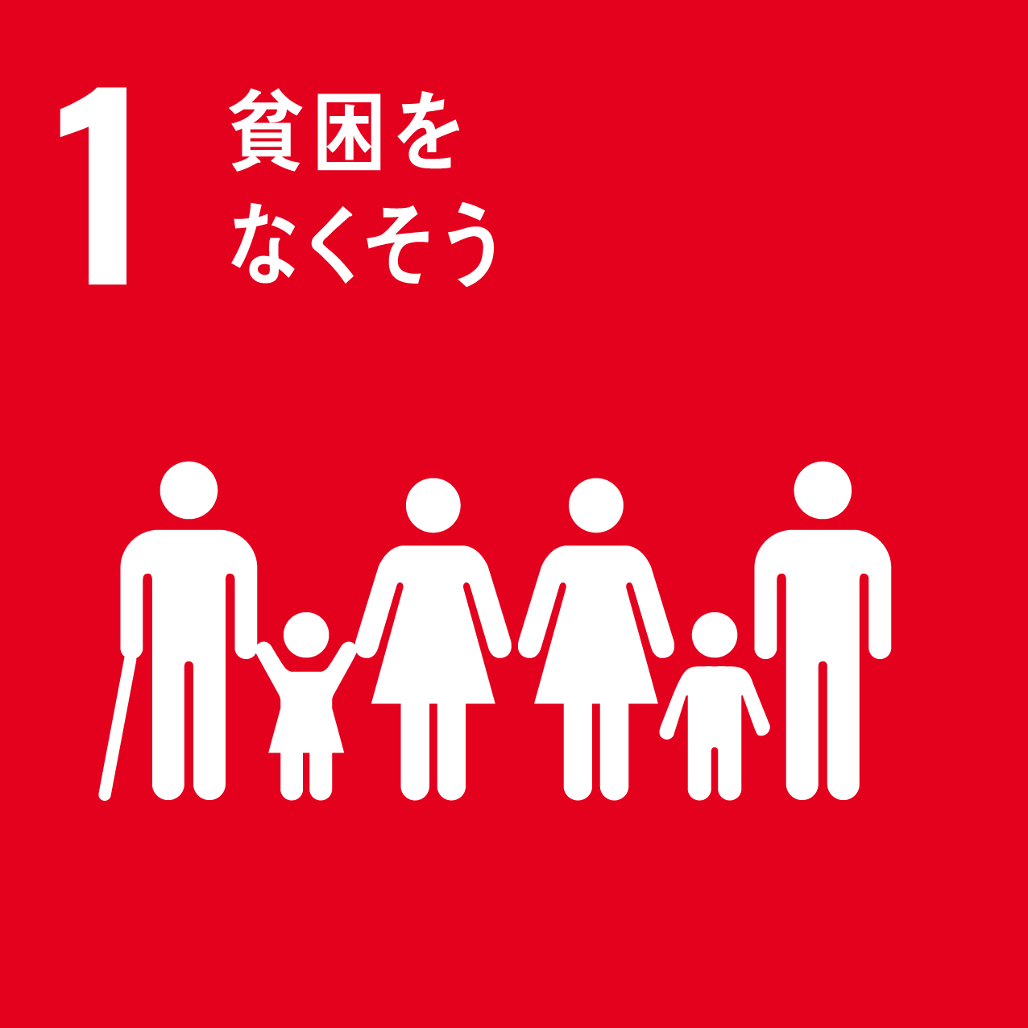 | 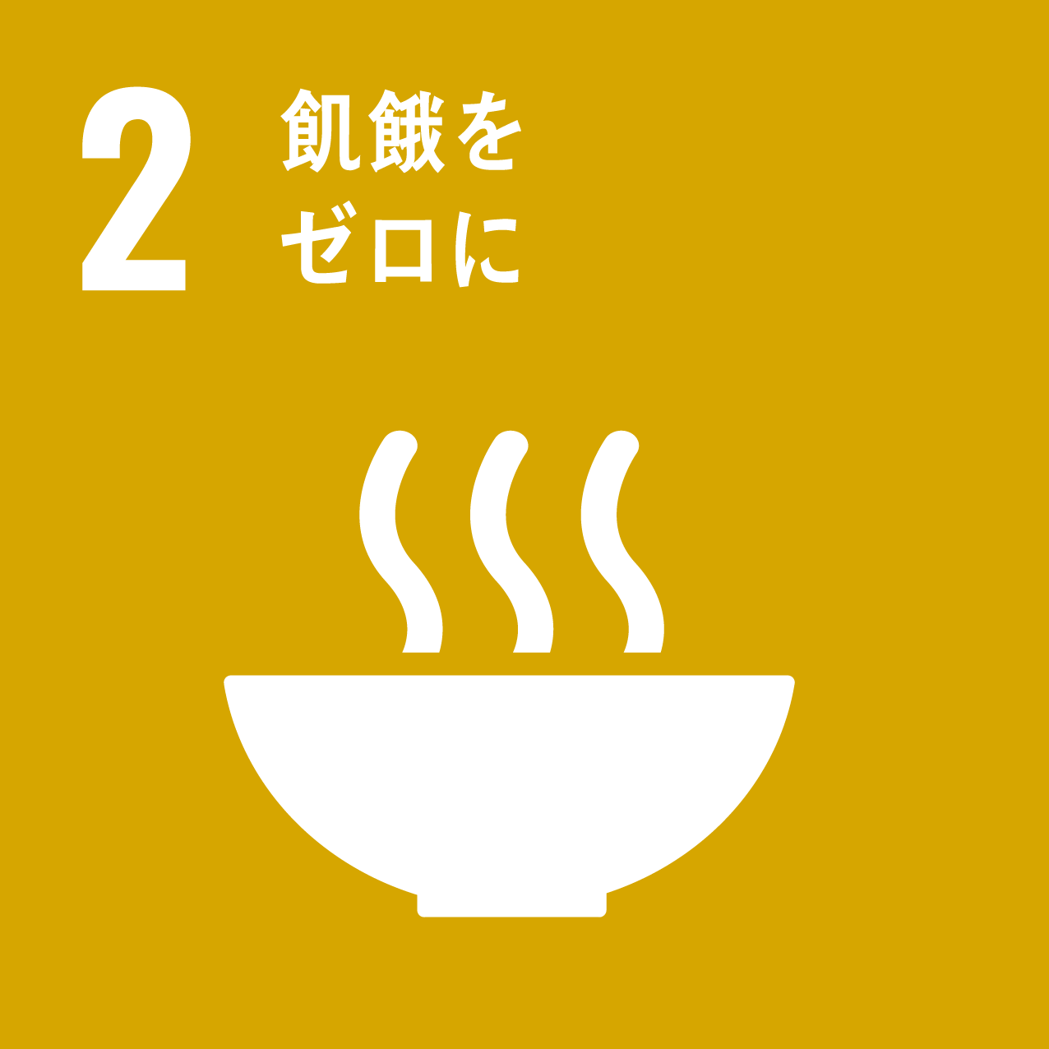 | 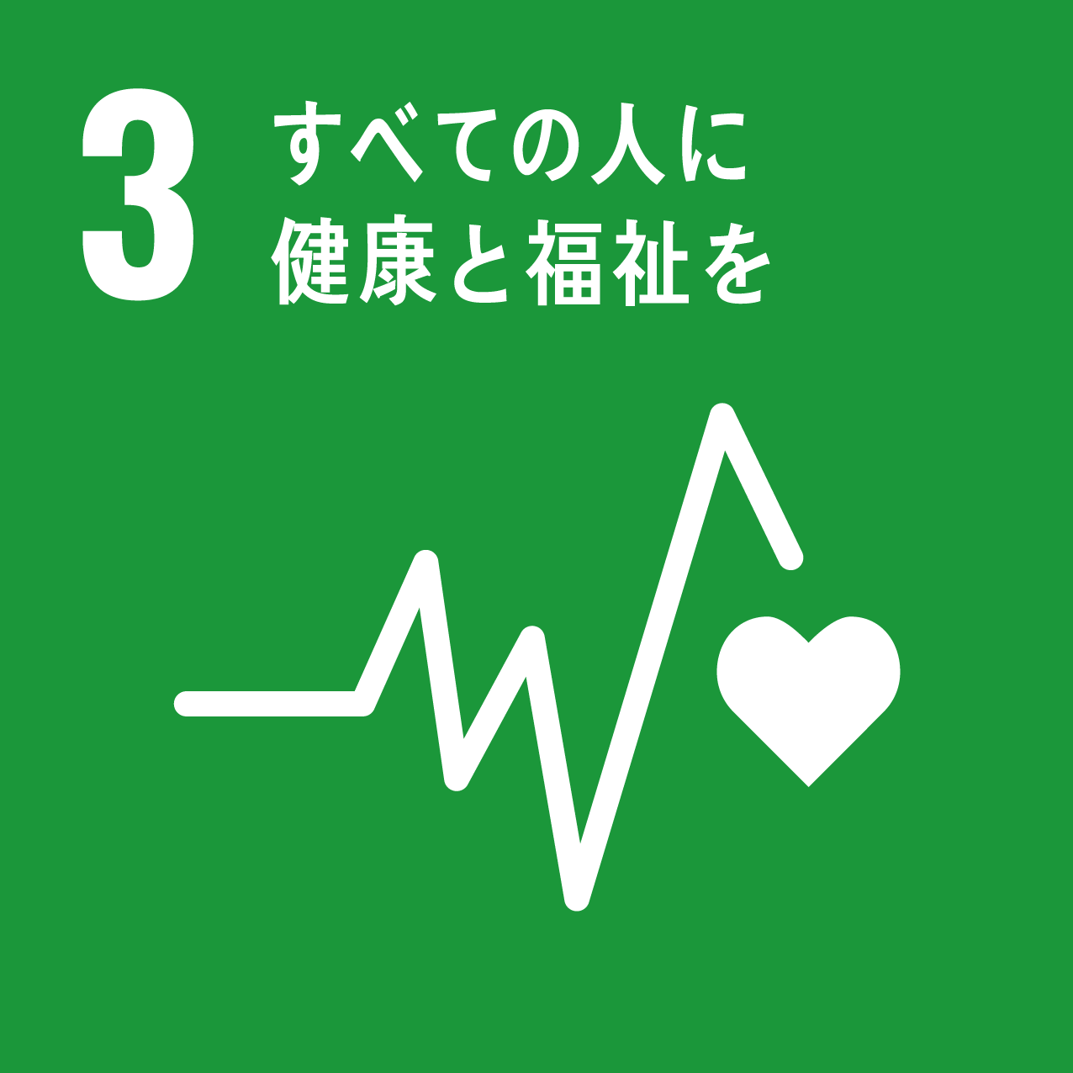 | 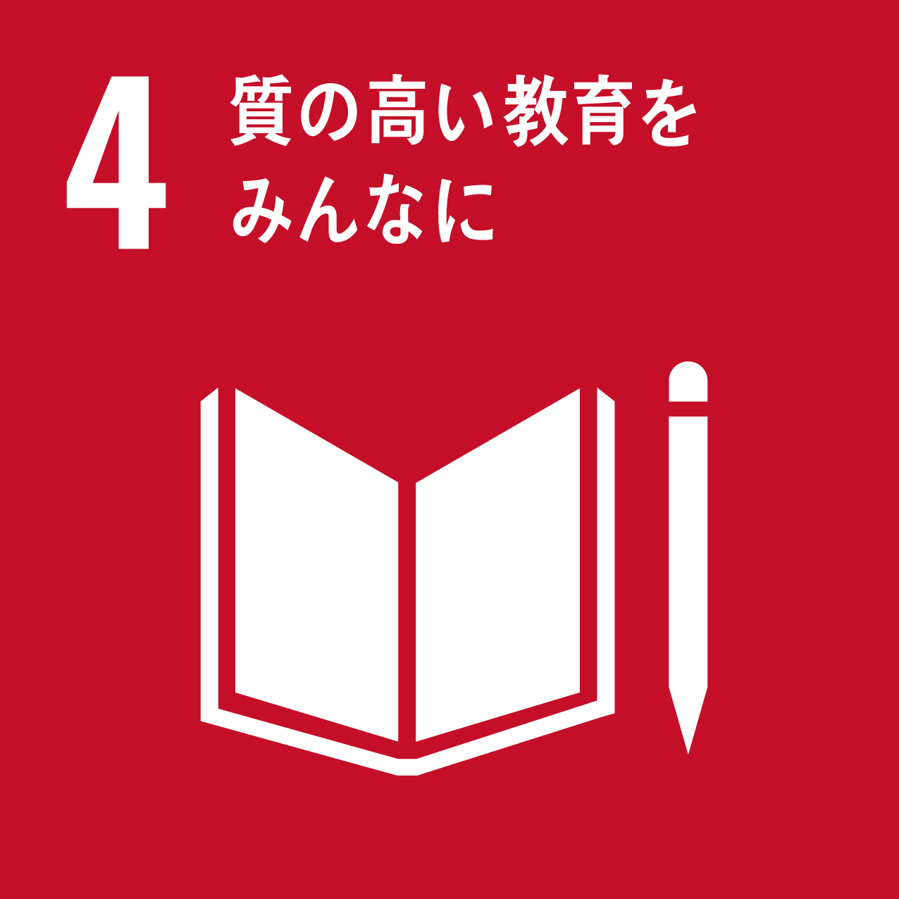 | 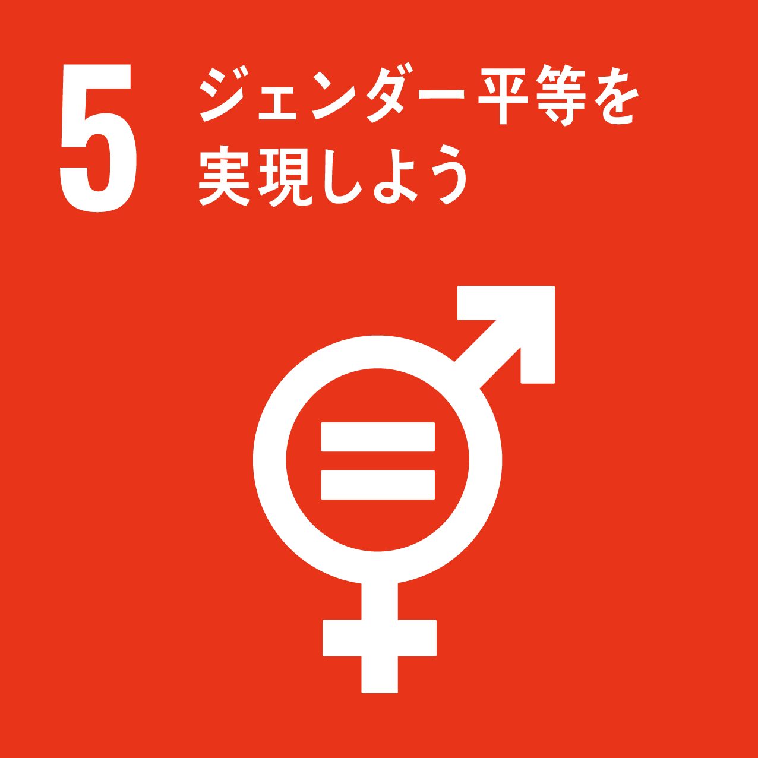 | 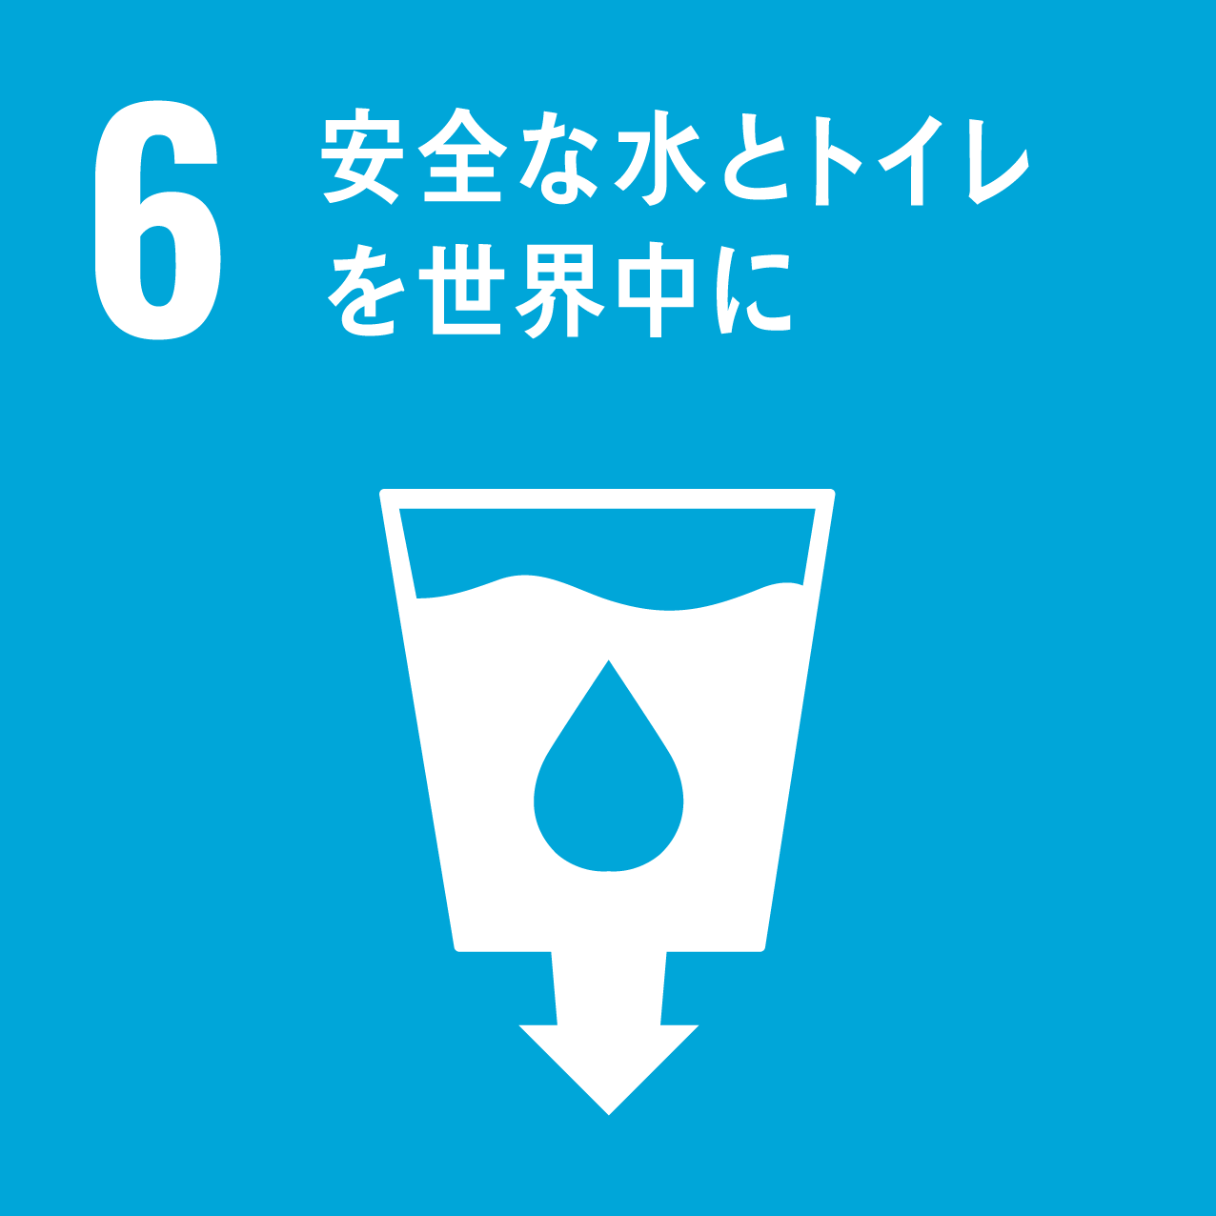
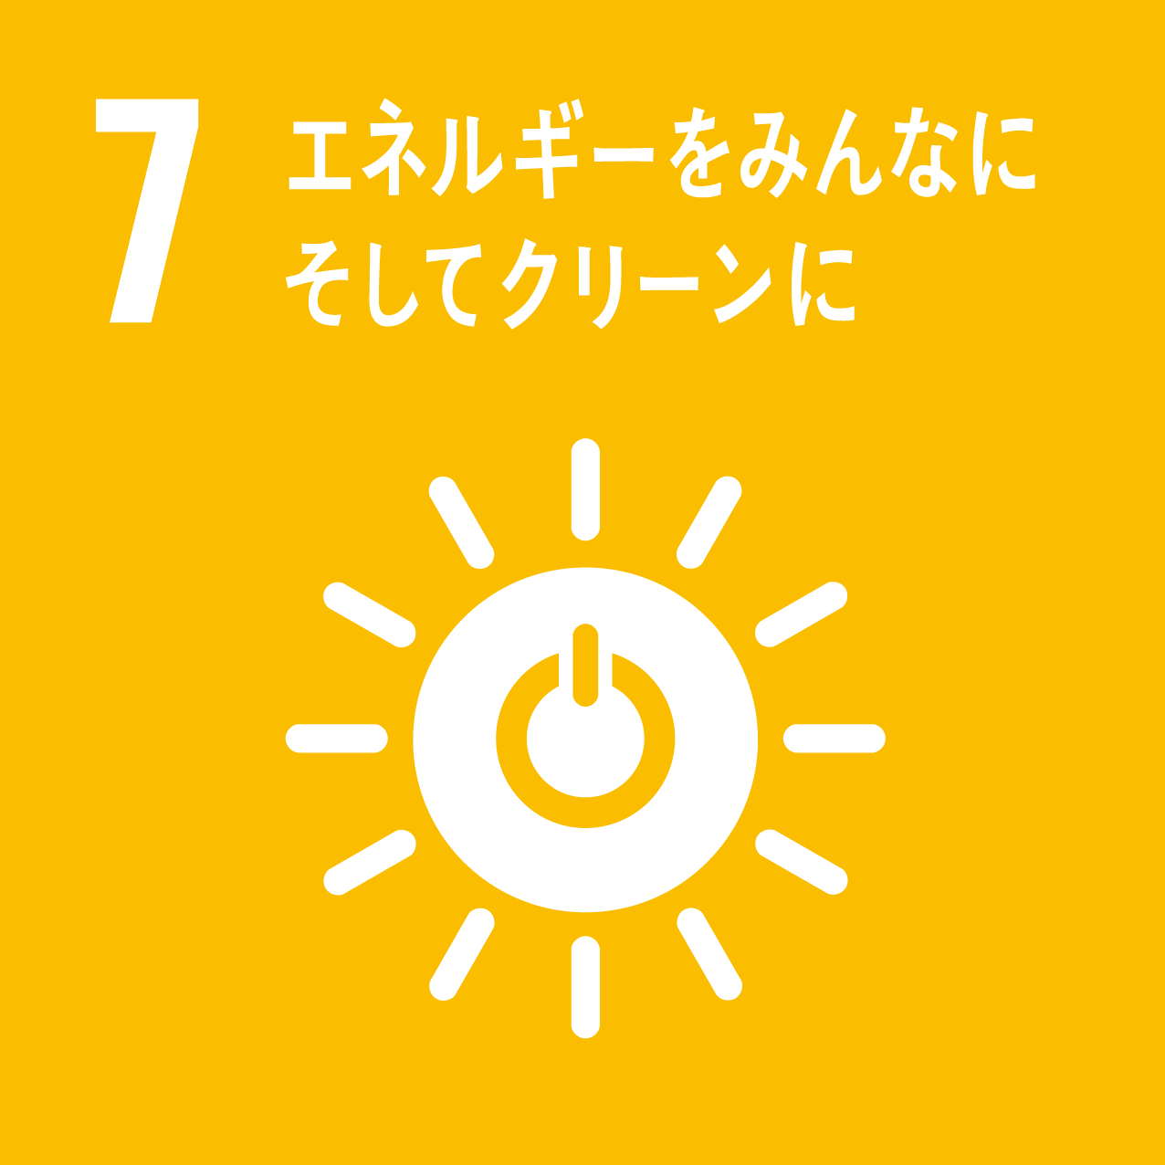 | 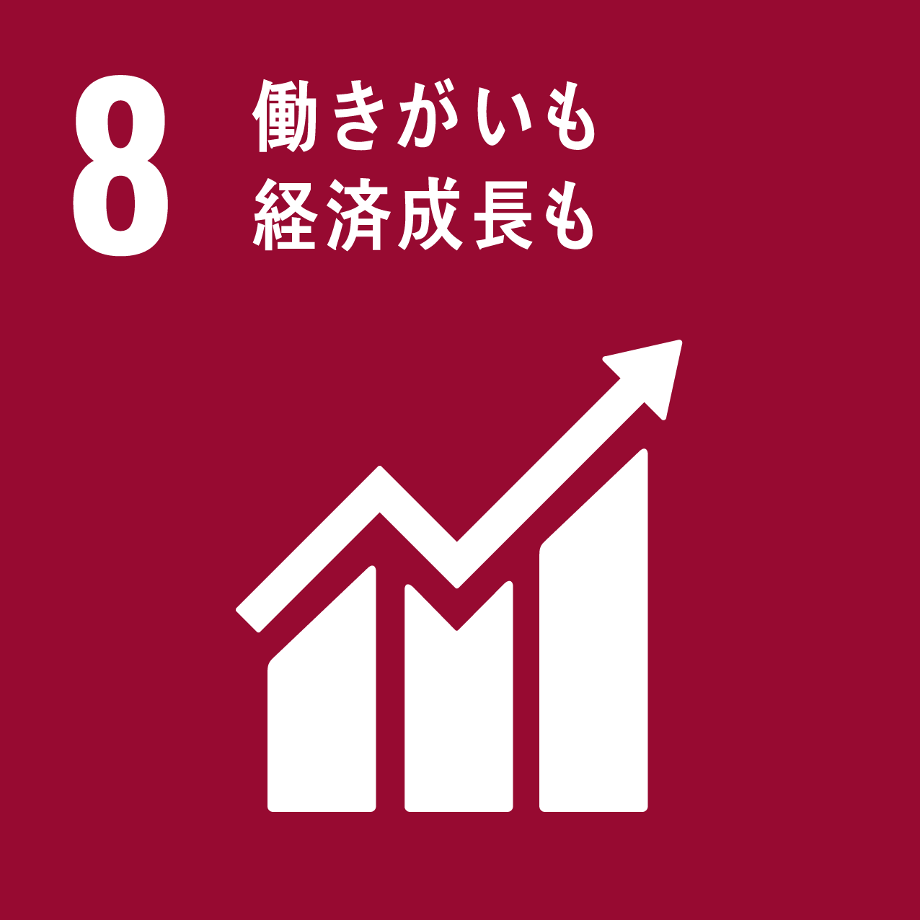 | 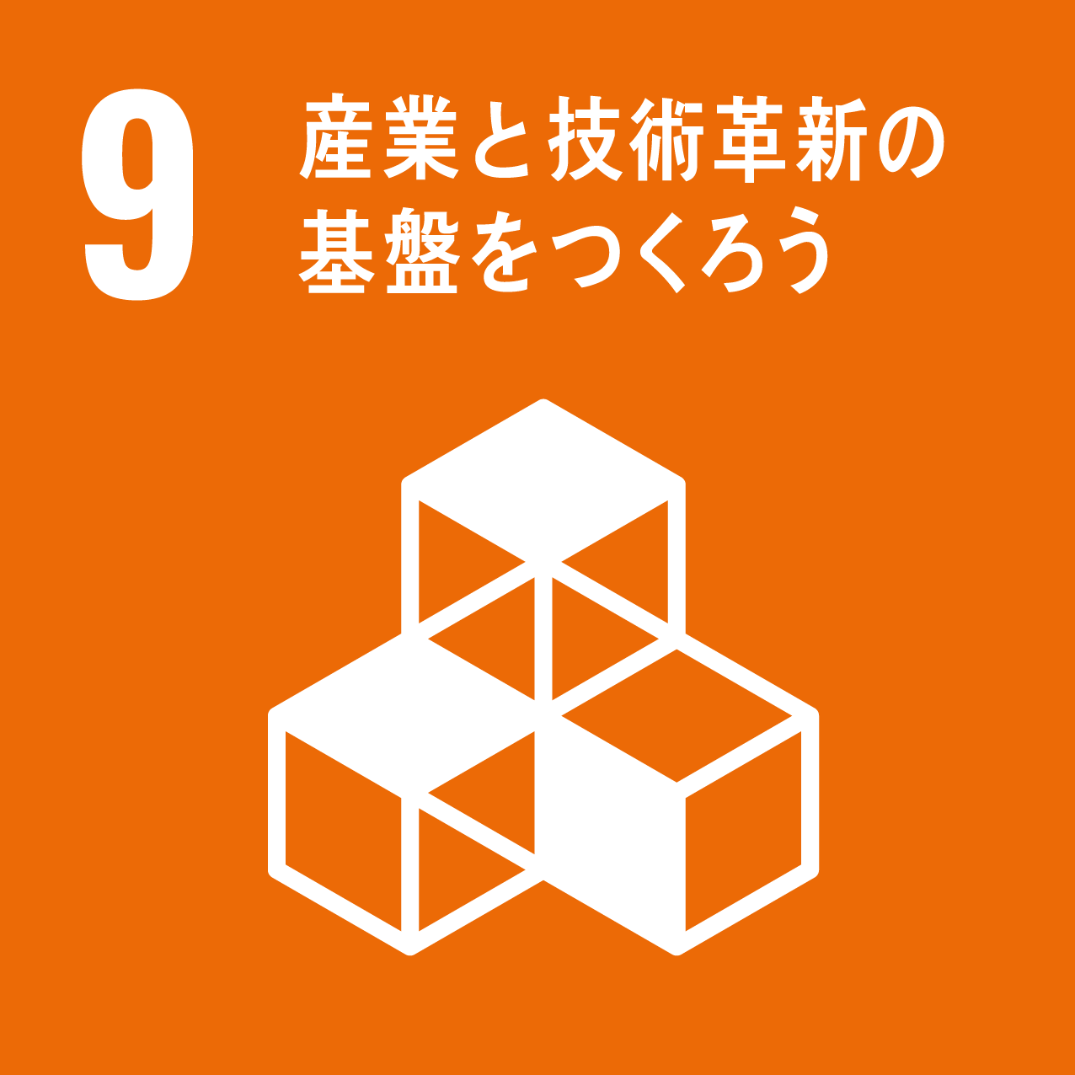 | 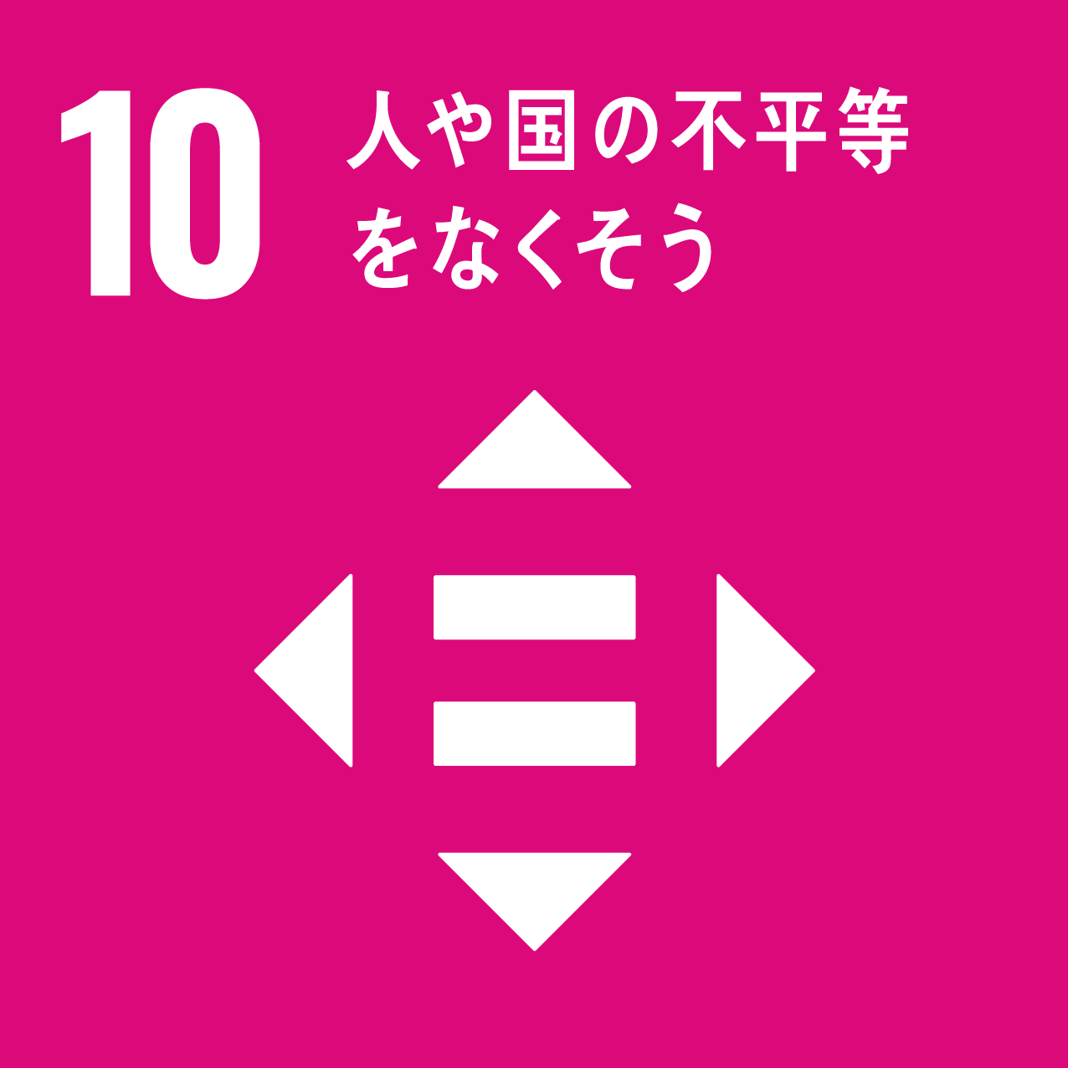 | 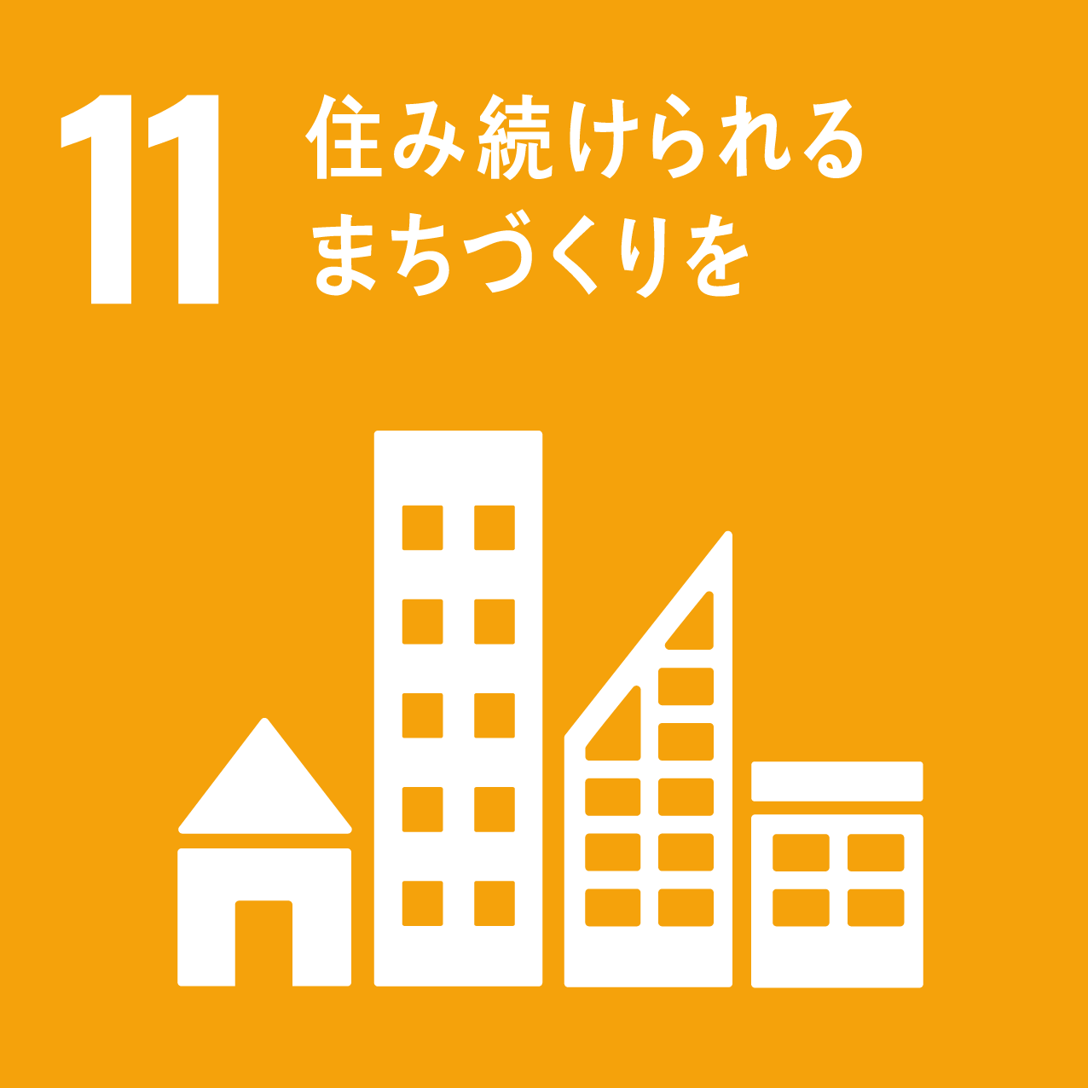
 | 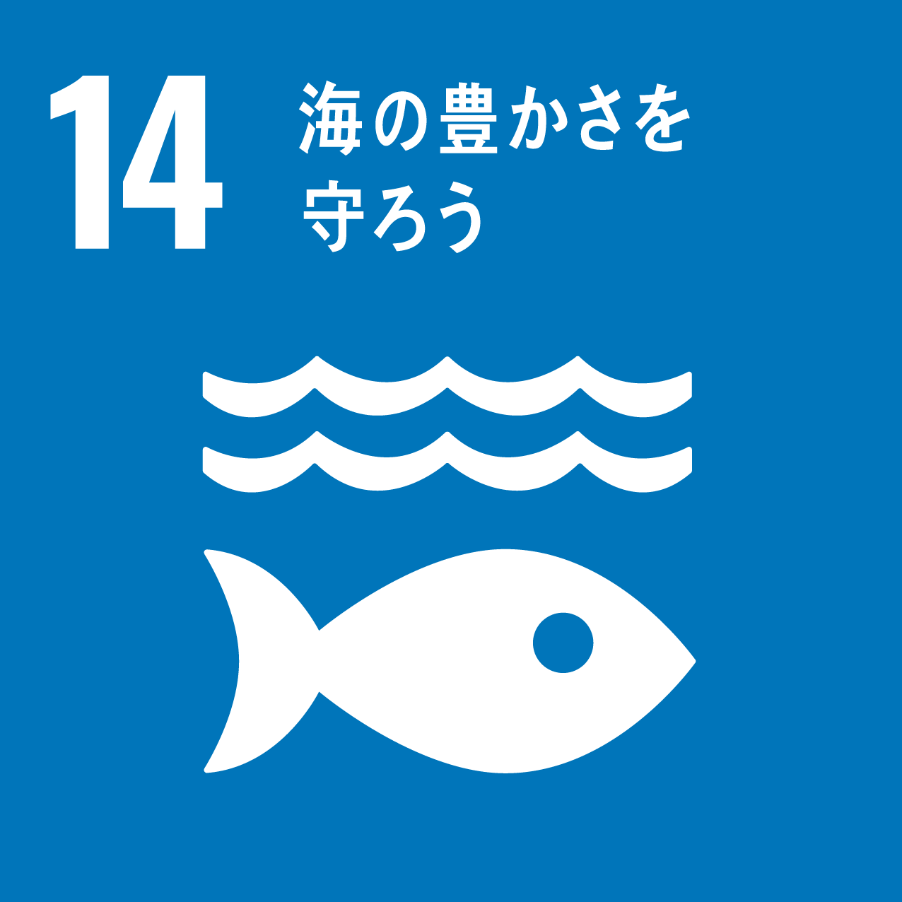 | 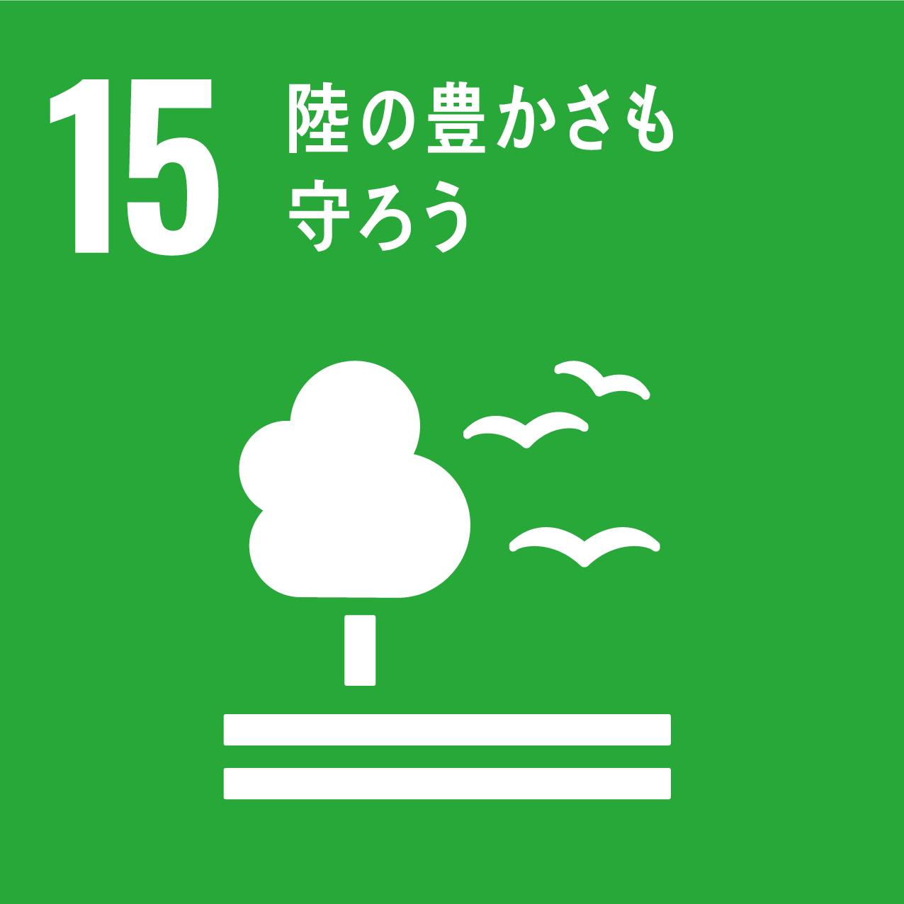

２．ＳＤＧｓの達成につながる取り組みの内容
※１．で○を記入したゴールにつながる取り組みの内容などを記入

記入例
様式第２号（第４条、第５条関係）

なんとＳＤＧｓパートナー登録申込書（個人用）

●●年●●月●●日

（宛先）南砺市長
住所 南砺市荒木1550
氏名 南砺 花子

次のとおりなんとＳＤＧｓパートナーへの登録を申し込みます。

登録の種類  ※いずれかを囲む | 新規 ・ 変更
電話番号 | 090-●●●●-●●●●
メールアドレス | nanto.hanako@●●.jp
氏名の公表 | 希望する ・ 希望しない

添付書類
（１）なんとＳＤＧｓパートナー宣言書（必須）

記入例
なんとＳＤＧｓパートナー宣言書（個人用）

氏名 南砺 花子

私は、南砺市におけるＳＤＧｓを取り入れたまちづくりに賛同し、南砺市と共にＳＤＧｓ（持続可能な開発目標）の達成につながる取り組みを実施します。

１．取り組みに関係するＳＤＧｓのゴール（○を記入、複数選択可）
○ |  |  |  |  | ○
○

２．ＳＤＧｓの達成につながる取り組みの内容
冷房の設定温度を控えめにします。（関係するゴール：７）

食べ残しをしません。（関係するゴール：12）

レジ袋を買わずに、マイバックを持ち歩きます。（関係するゴール：13、14）

※１．で○を記入したゴールにつながる取り組みの内容などを記入

